MODEL MVC

BODERLAYOUT:

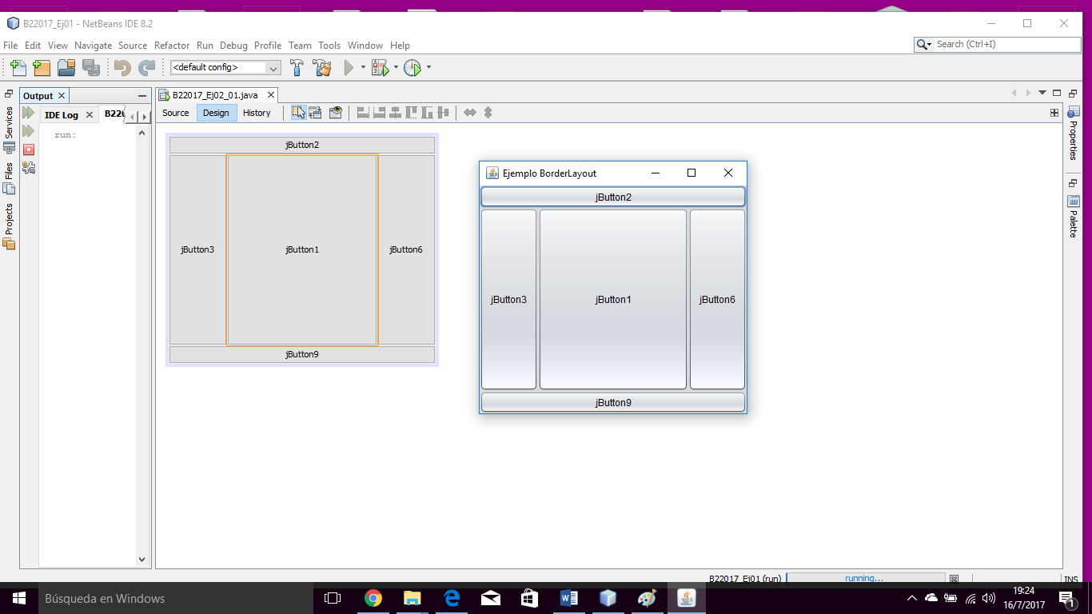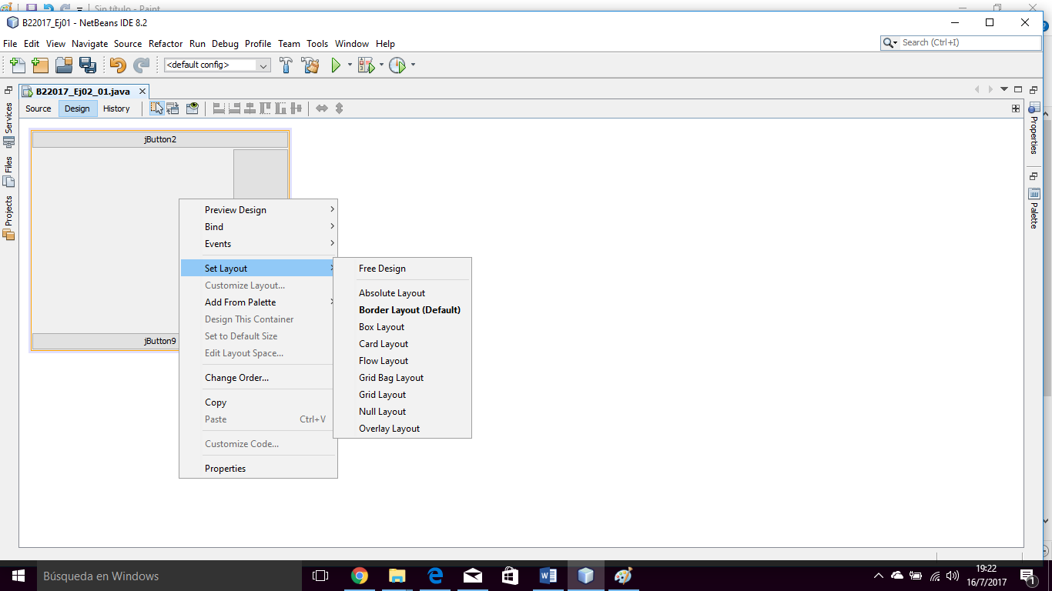Un diseño de borde establece un contenedor, arreglando y redimensionando sus componentes para adaptarse a cinco regiones: norte, sur, este, oeste y centro. Cada región puede contener no más de un componente, y se identifica por una constante correspondiente: NORTH, SOUTH, EAST, WEST, y CENTER. Al agregar un componente a un contenedor con un diseño de borde, utilice una de estas cinco constantes

FLOWLAYOUT:

Un diseño de flujo organiza los componentes en un flujo direccional, como líneas de texto en un párrafo. La dirección del flujo se determina por la componentOrientation propiedad del contenedor y puede ser uno de dos valores:

* ComponentOrientation.LEFT_TO_RIGHT
* ComponentOrientation.RIGHT_TO_LEFT

Los diseños de flujo se usan típicamente para organizar los botones en un panel. Arregla los botones horizontalmente hasta que no más botones encajan en la misma línea. La alineación de la línea está determinada por la align propiedad. Los posibles valores son:

LEFT, RIGHT, CENTER, LEADING, TRAILING

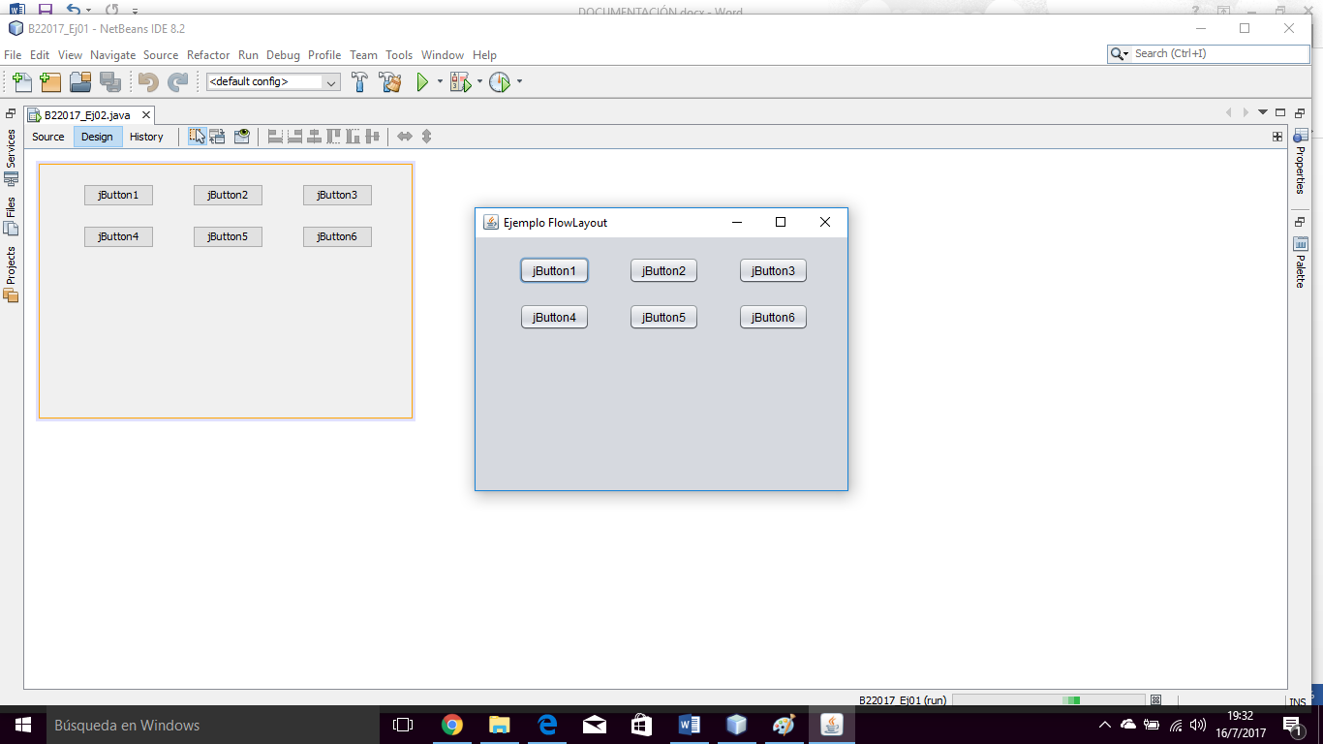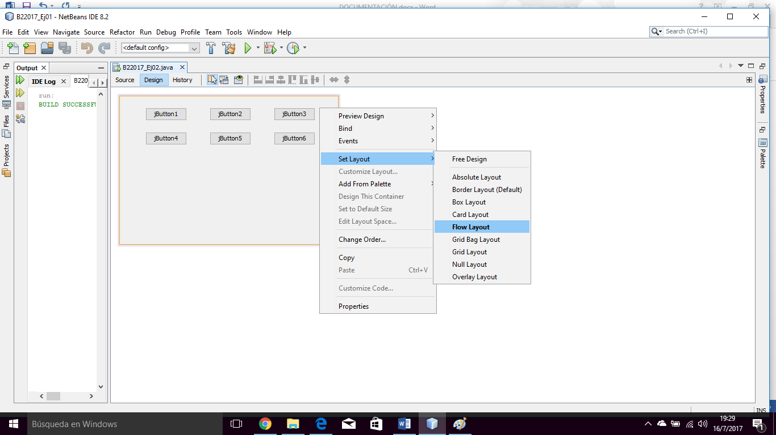

GRID LAYOUT:

Coloca los componentes en una cuadrícula de celdas. Cada componente toma todo el espacio disponible dentro de su celda, y cada celda es exactamente del mismo tamaño.

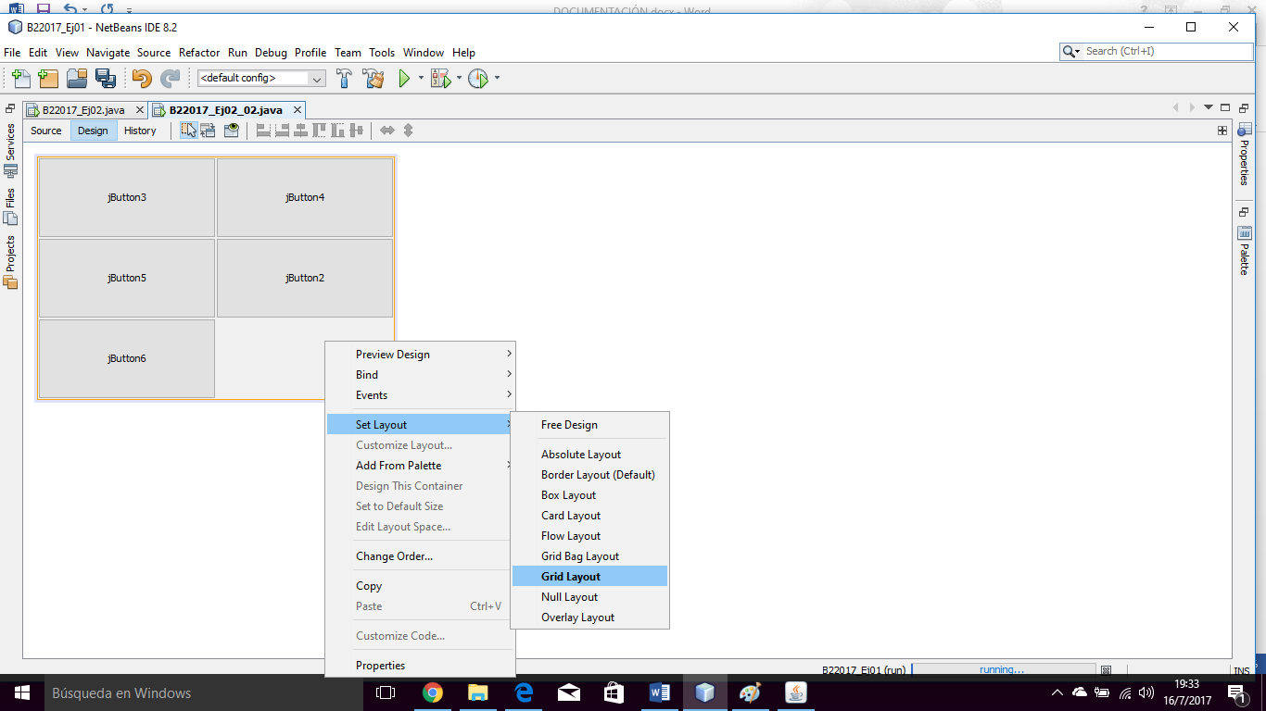

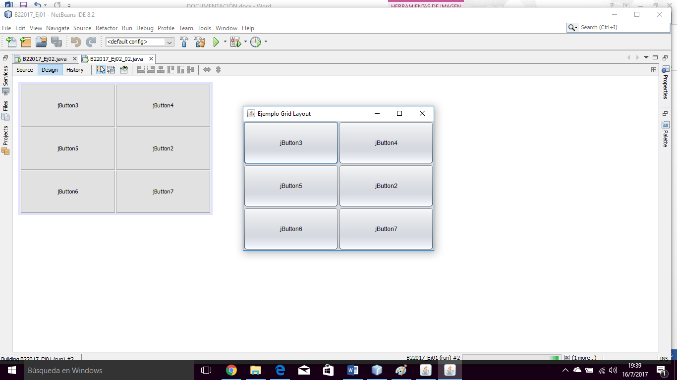

FREE DESIGN:

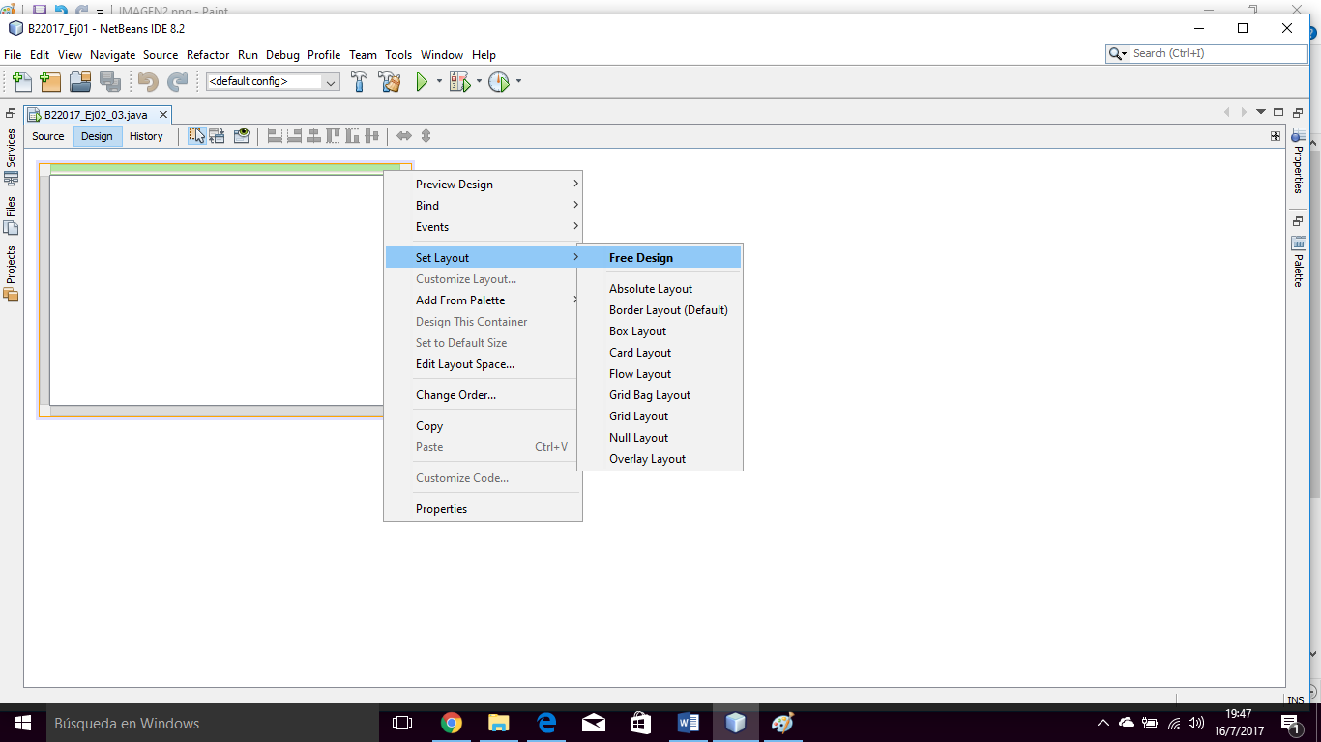Permite ubicar un control a través de coordinadas.

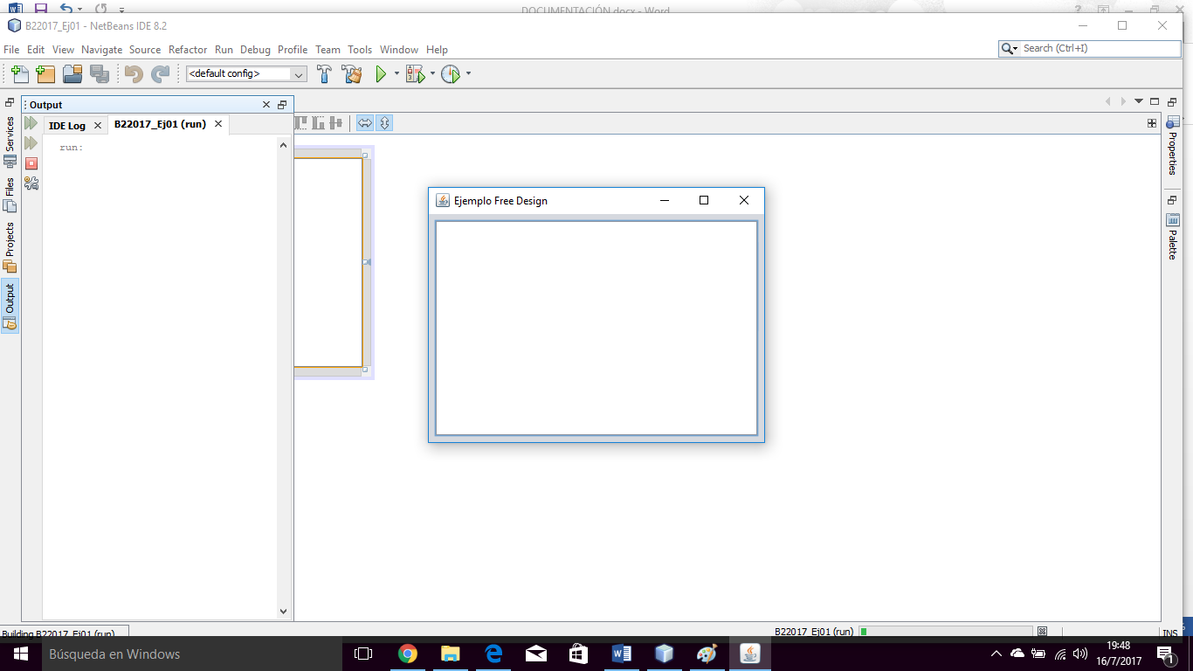

NULL LAYOUT:

Esto indica que no hay Layout. Los artículos deben ser colocados y arreglados manualmente.   
Este diseño sólo debe utilizarse si la ventana no se puede cambiar y no se puede cambiar el tamaño, ya que el elemento de la ventana permanecerá donde se colocan, que se oculta o agrupado en una esquina de una ventana.

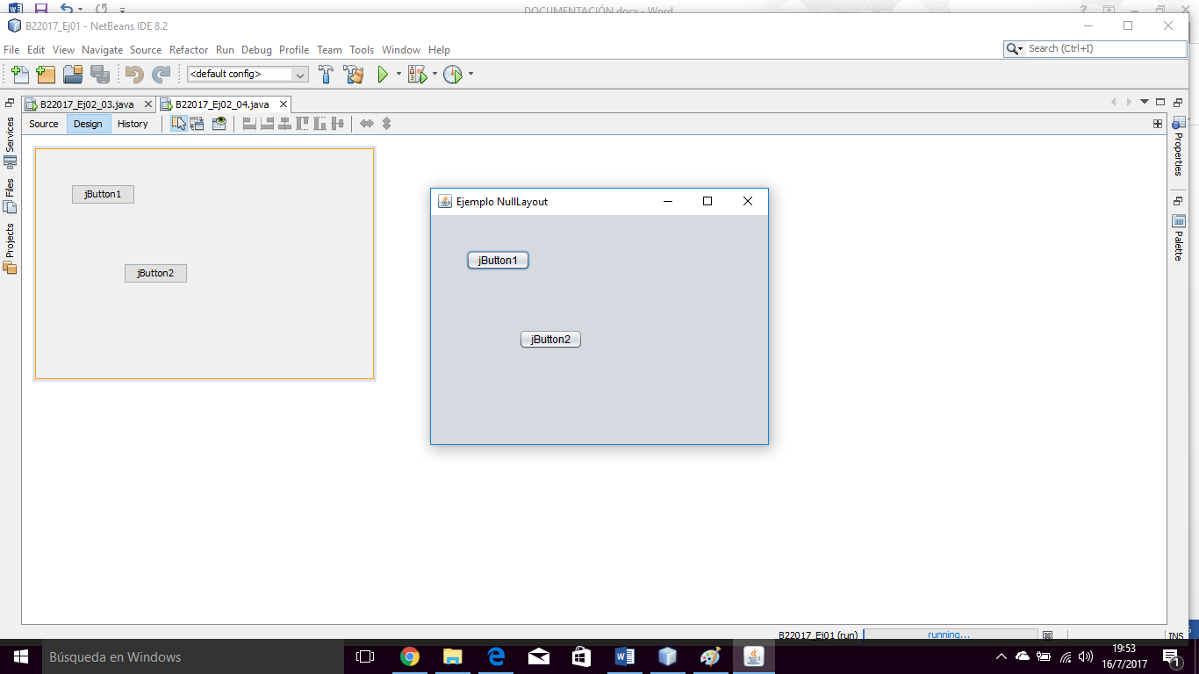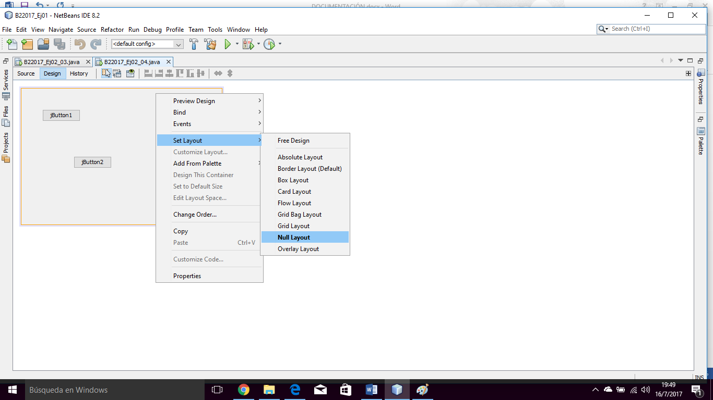

CALCULADORA

* Creamos un JFrame Form en el cual le ponemos nombre “CALCULADORA”.

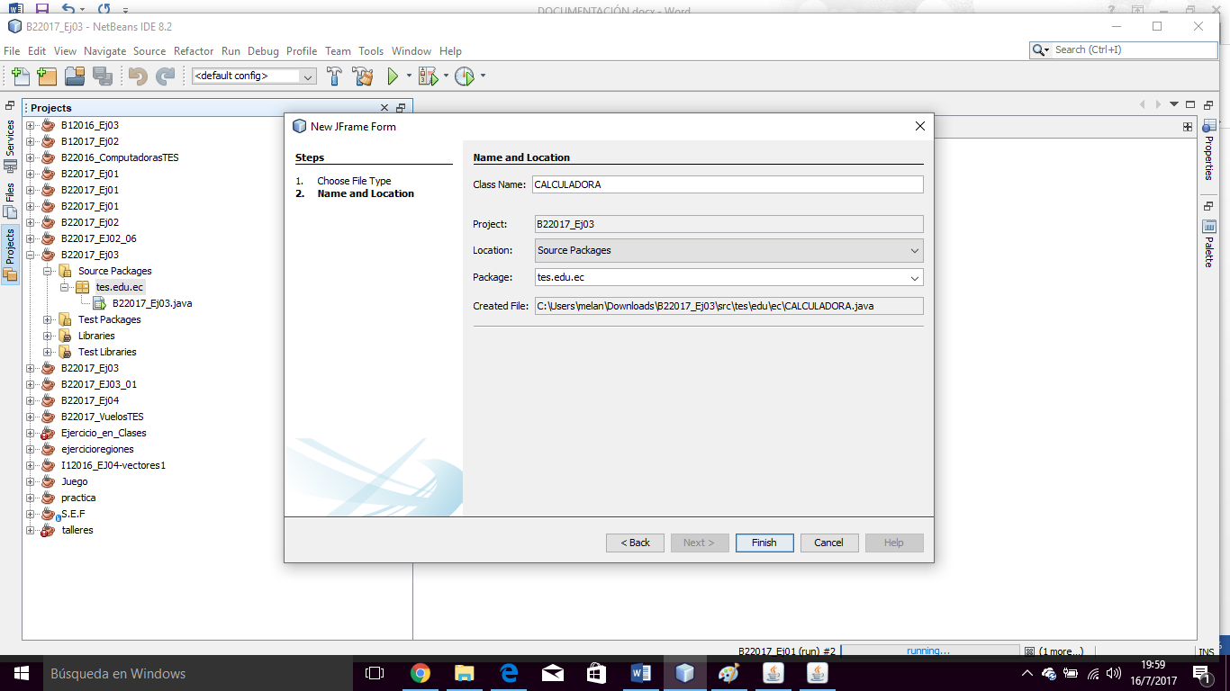

* 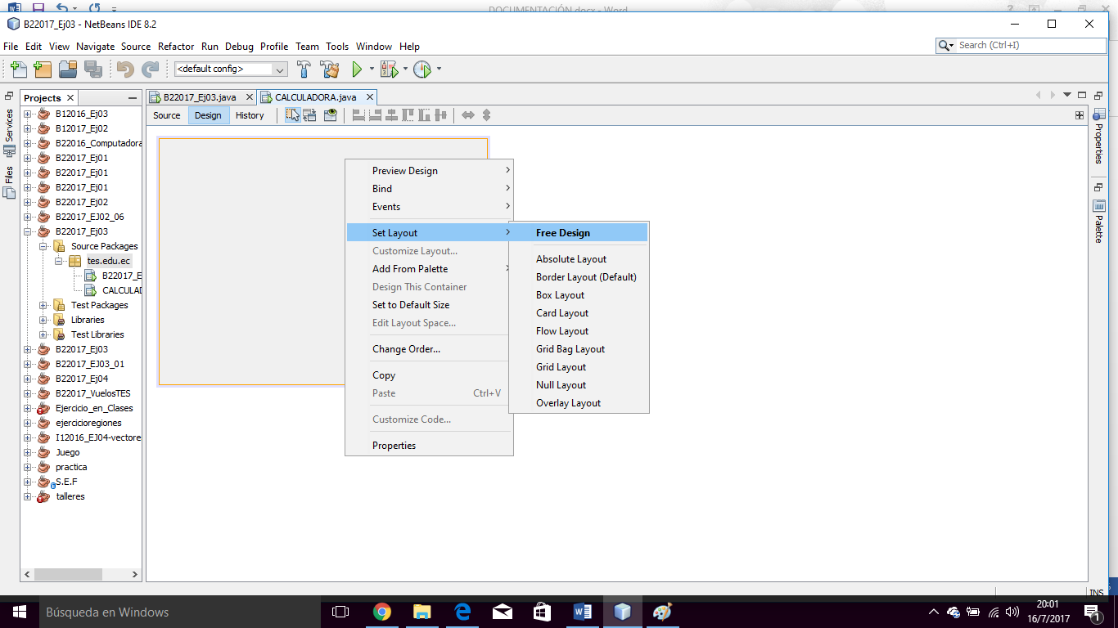Damos clic derecho en Set Layout y no saldrán varias opciones vamos a elegir Free Design.
* Nos vamos a propiedades en Form Size Policy elegimos la opción Generate Resize Code, también le damos un visto en Generate Center y en Form Size colocamos en Width 300 y en heigth 320.

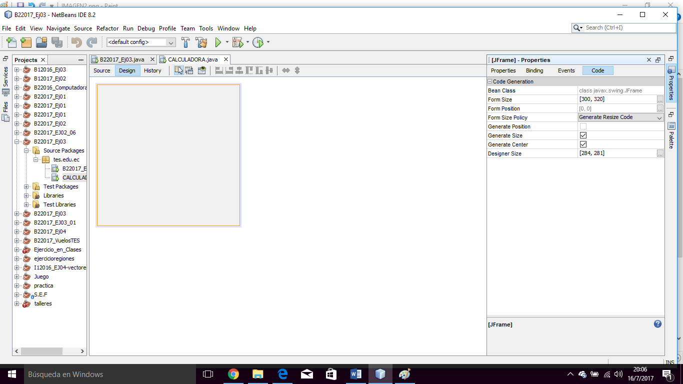

* 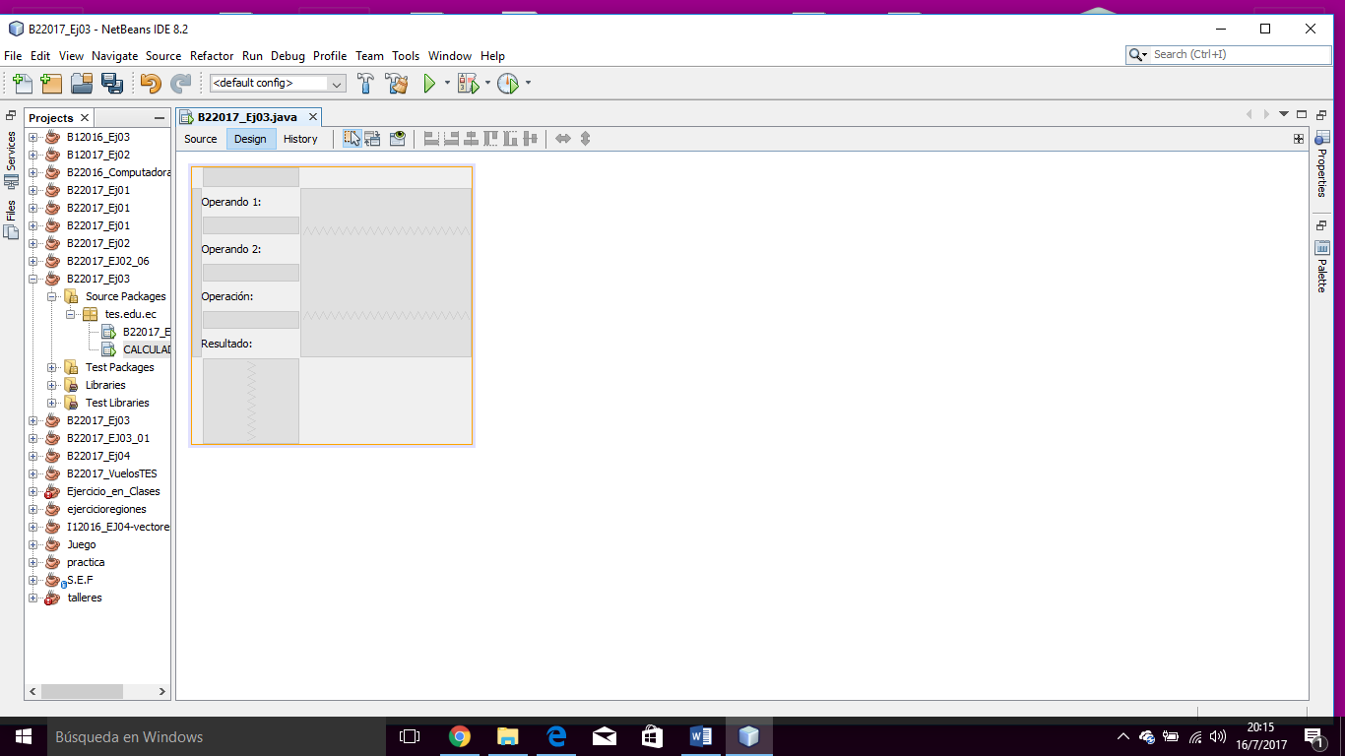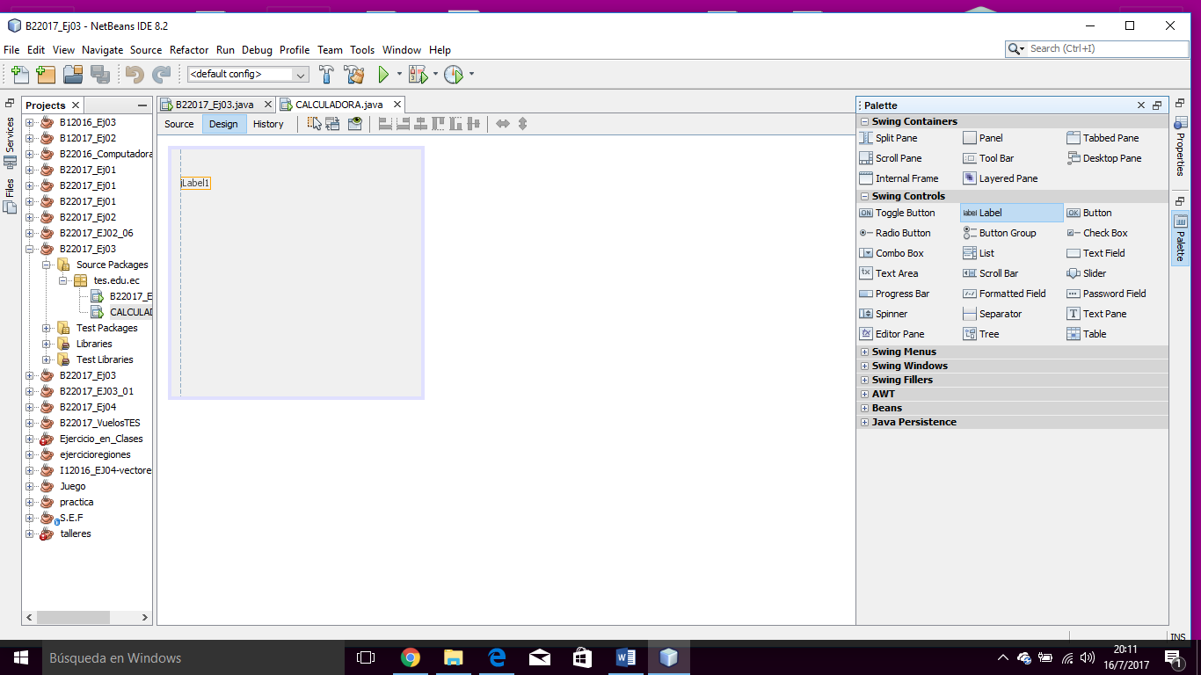Colocaremos 4 label y le cambiamos a nombre Operando1, Operando 2, Operación, Resultado.
* 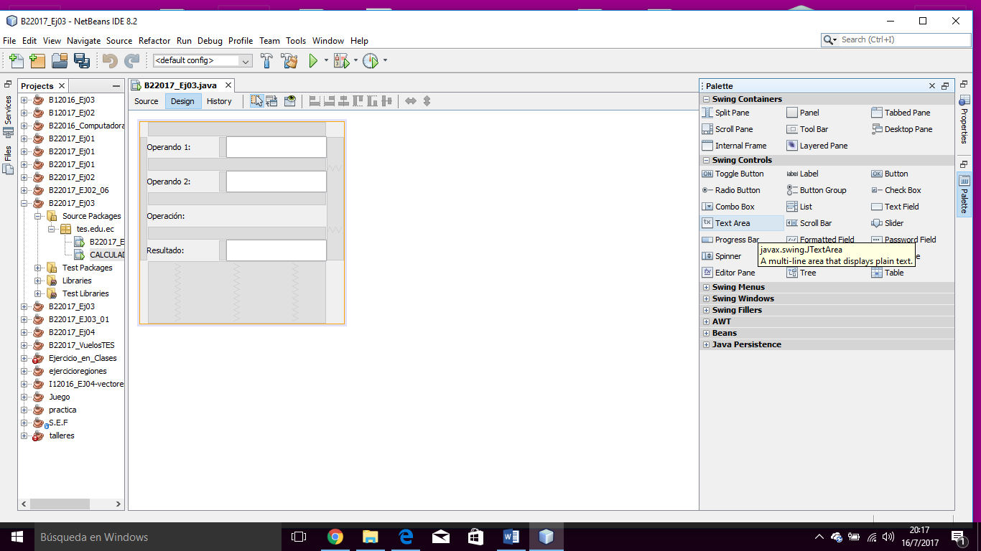Colocamos 3 Text Area en Operando1, Operando2 y Resultado.
* 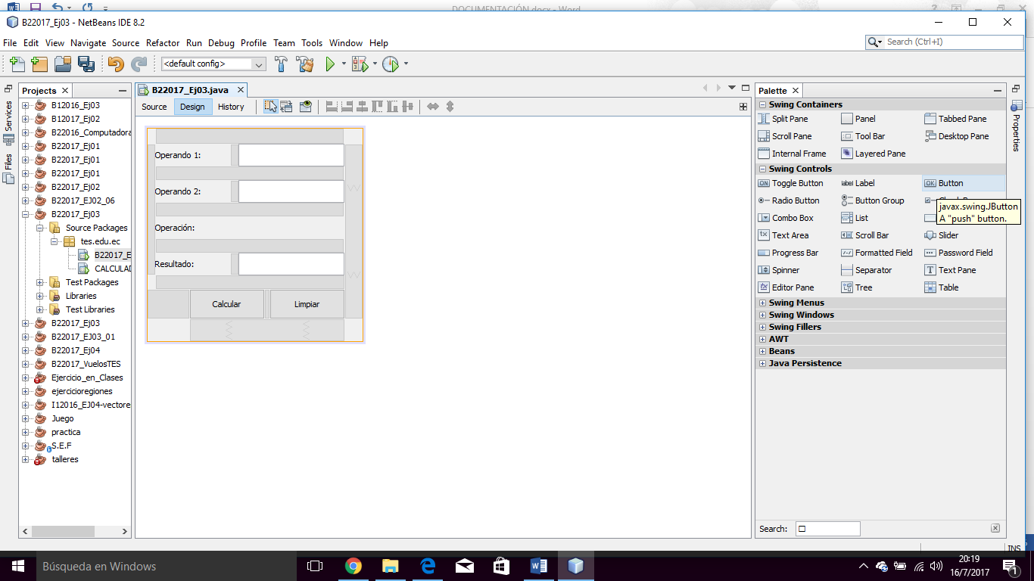Colocamos dos botones en la parte de inferior y le damos el nombre de calcular y limpiar
* A lado de operación vamos a poner 1 ComboBox.

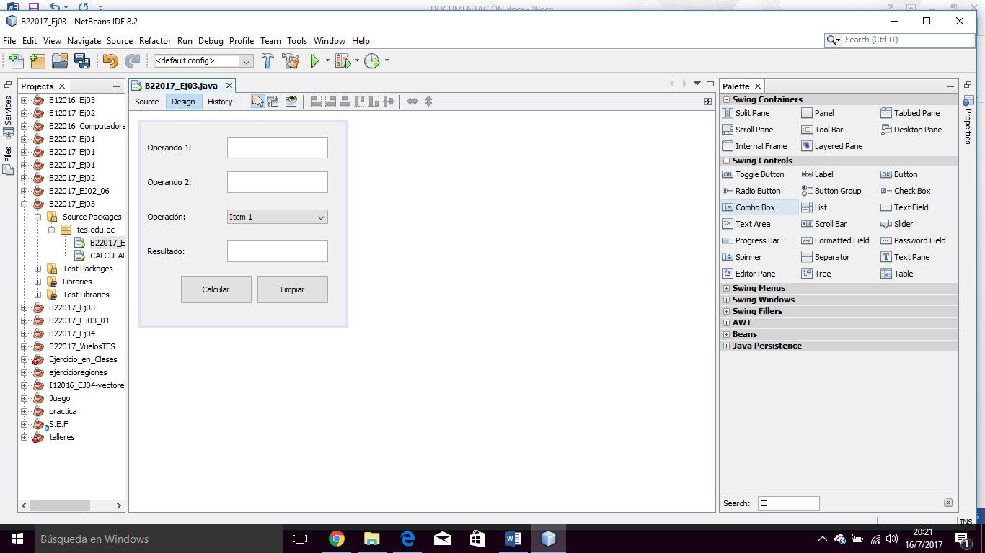

* En el Combo Box le damos clic derecho y le damos clic a la primera opción “Change Variable Name” y le ponemos nombre “cboOpe”

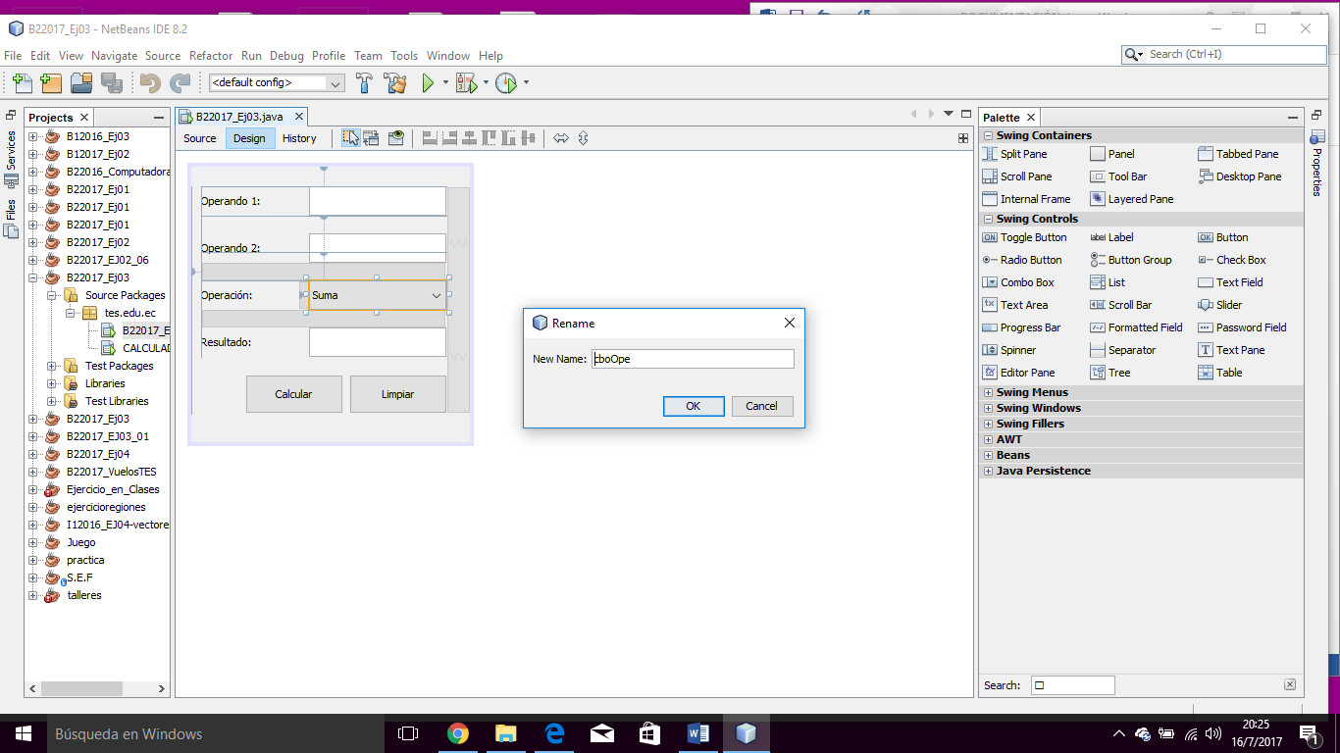

* Para que en el Combo Box nos salga las 4 opciones que queremos nos vamos a Source que está en la parte superior y abajo del initComponents(); Codificamos las opciones que queremos.

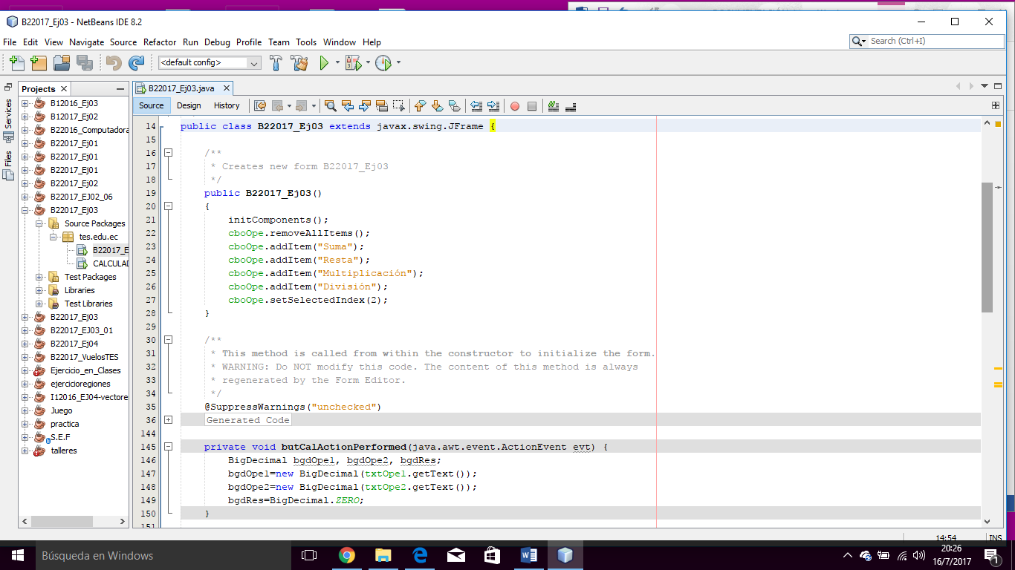

* 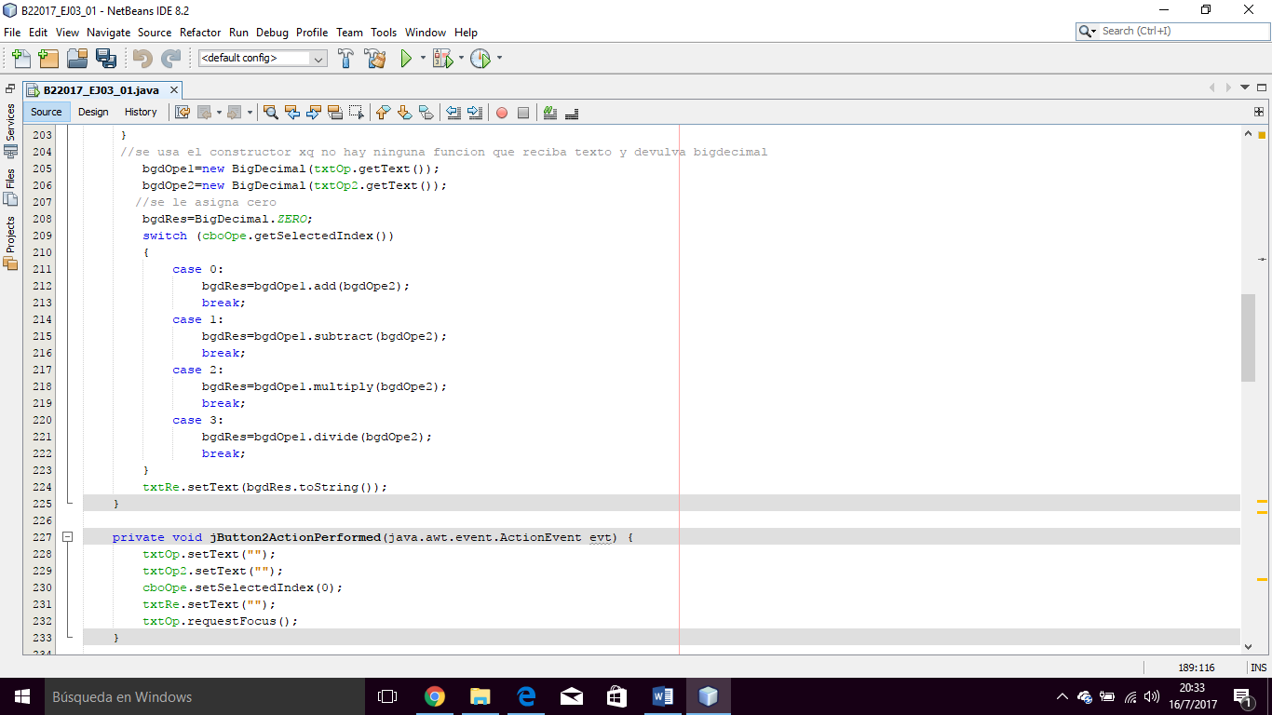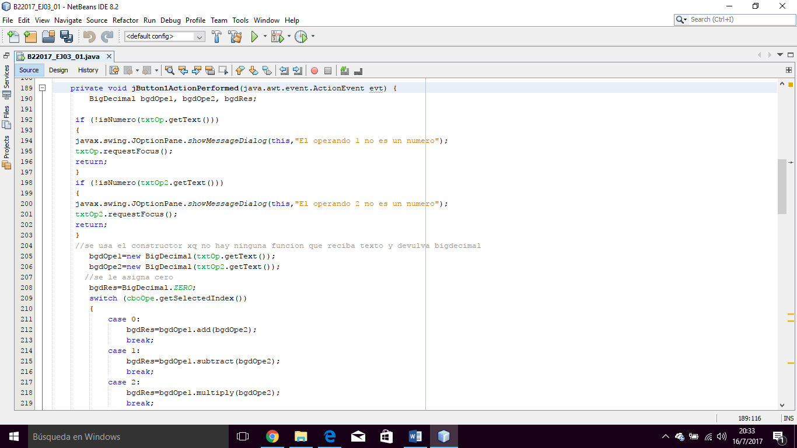Nos vamos al diseño y en el botón calcular le damos dos clic y codificaremos el botón con los siguientes códigos.
* Nos vamos al diseño y en el botón limpiar le damos dos clic y codificaremos el botón con los siguientes códigos.

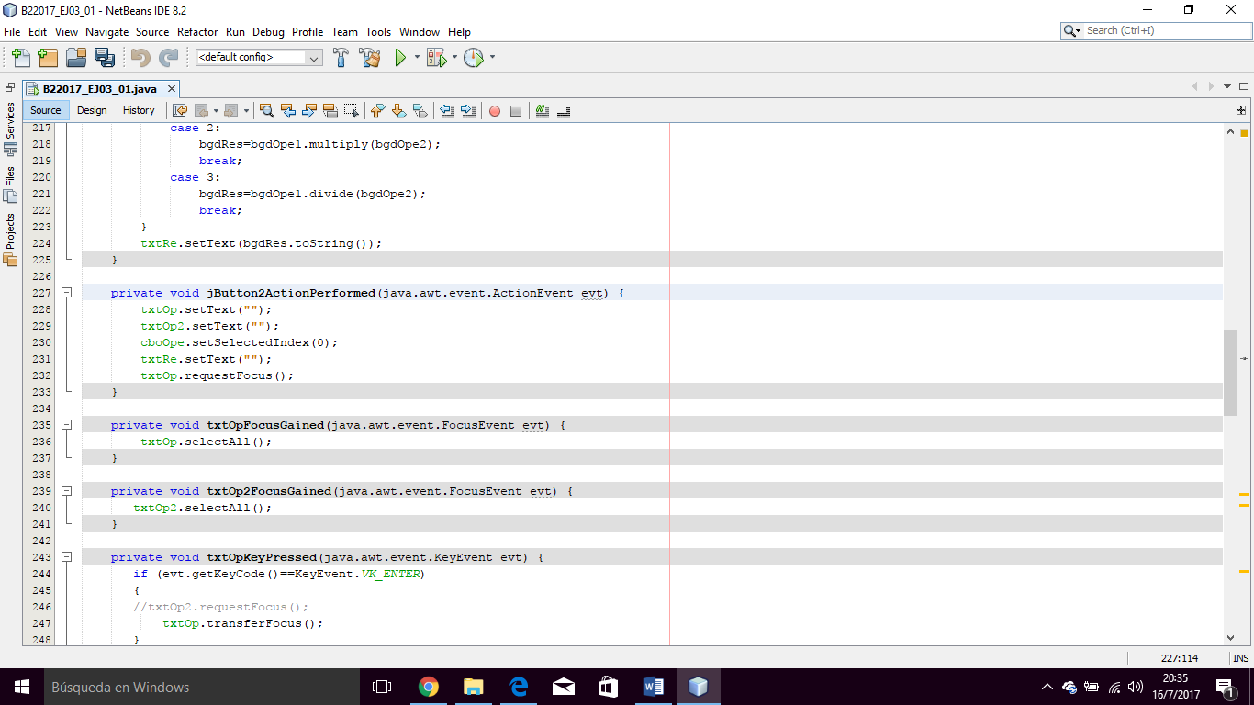

* En la parte inferior de Source creamos un método de tipo booleano que llamamos isnumero y lo codificaremos con los siguientes códigos

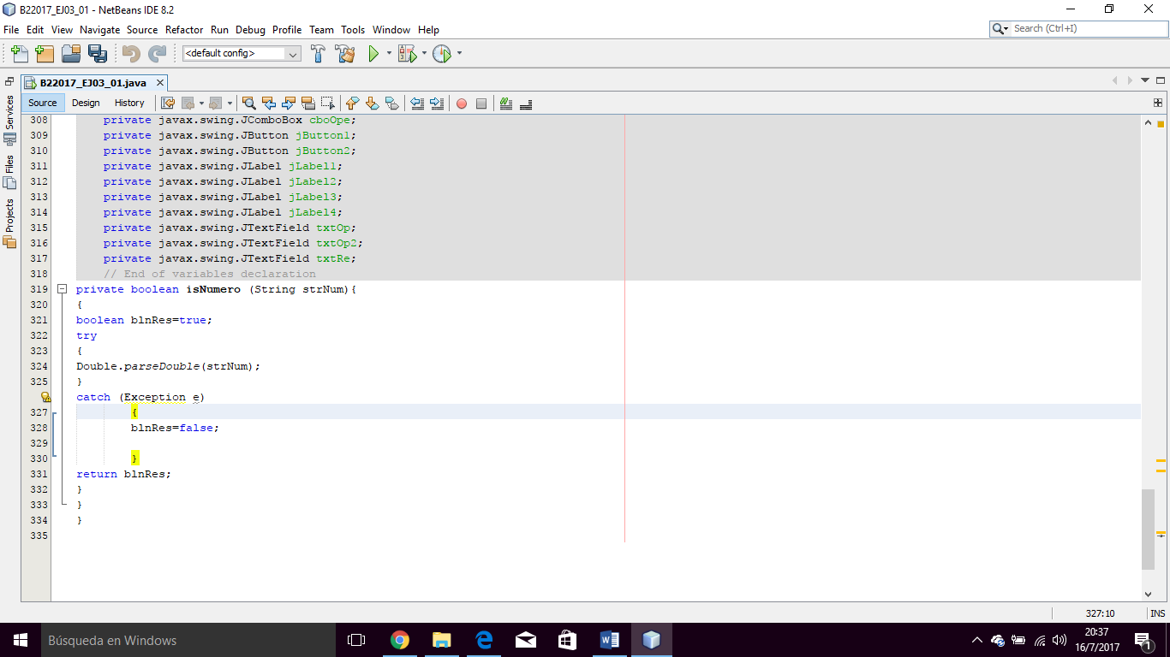

* En cada Text Area que creamos dos FocusGained que se crea como podemos visualizar en la imagen.

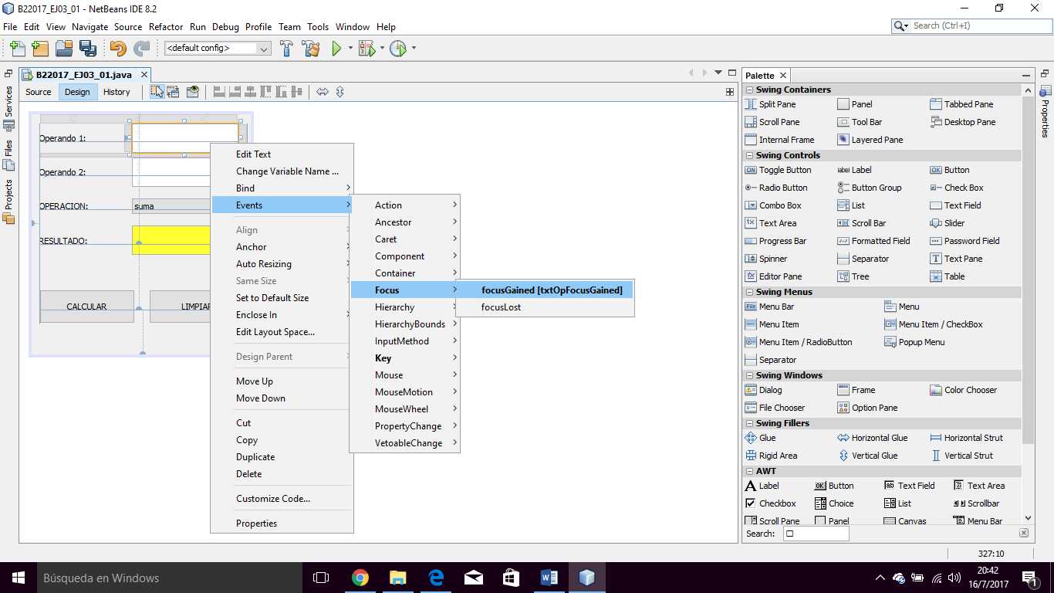

* Y codificaremos cada FocusGained con la siguiente codificación.

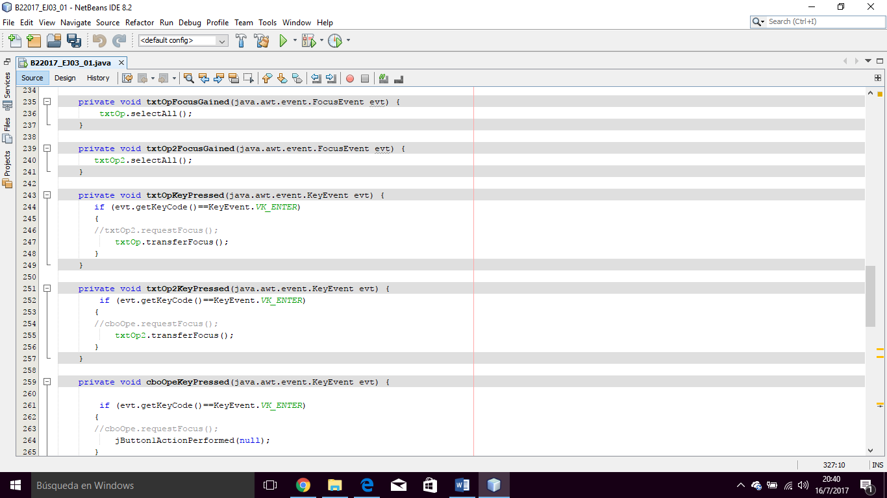

* En los primero Text Area creamos un event keyPressed que se crea como podemos visualizar en la imagen.

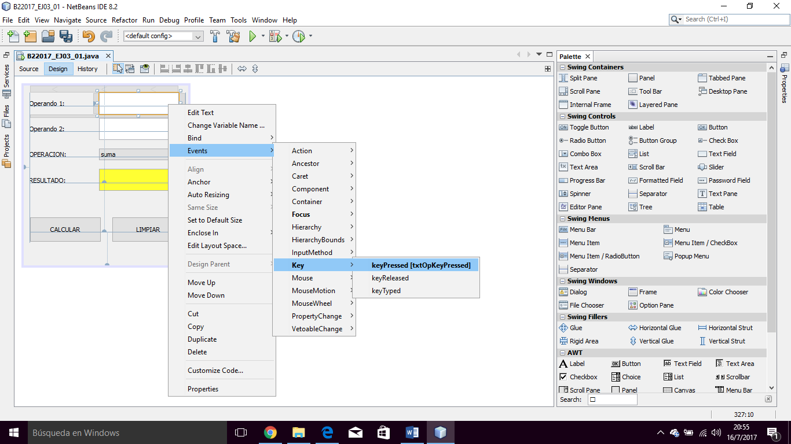

* Y codificaremos cada KeyPressed con la siguiente codificación.

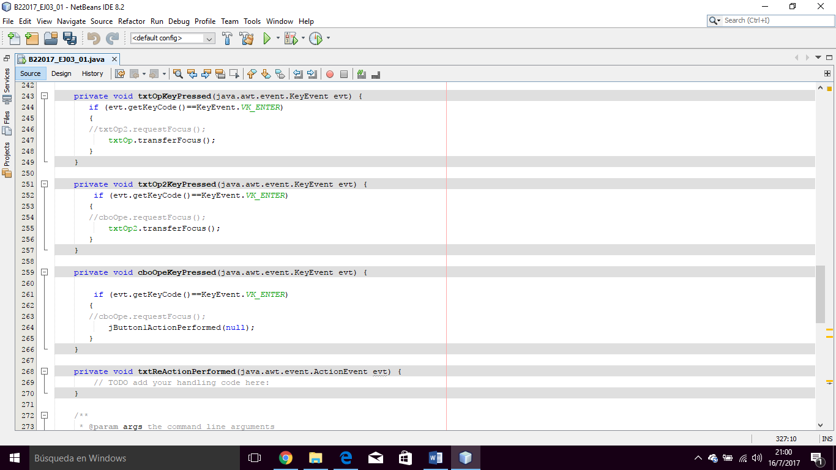

* En el Combo Box tambien crearemos el evento KeyPressed y codificaremos con la siguiente codificación.

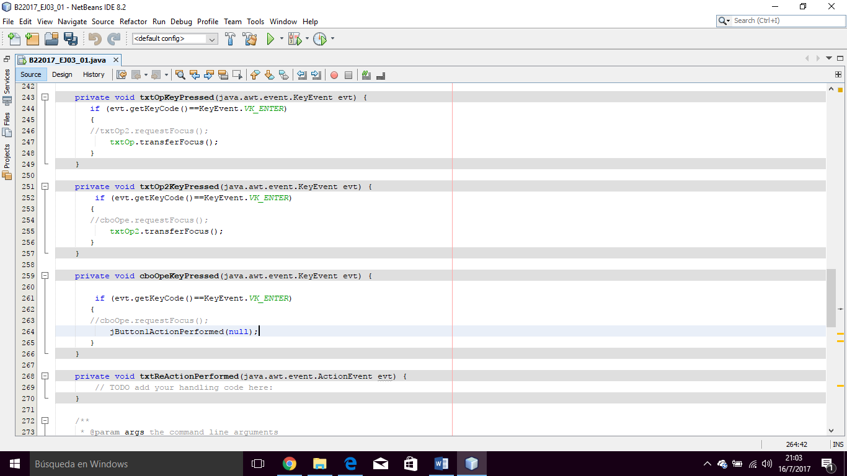

* Nuestra calculadora estaría lista para usar

